DIRECCIÓN ACADÉMICA
DEPARTAMENTO DE ELABORACION INDUSTRIAL DE ALIMENTOS
Respeto – Responsabilidad – Resiliencia – Tolerancia

GUÍA PRACTICA CON USO DE KIT- Parte 2
TEMA: “EQUIPO DE CONTROL DE PH”
Módulos: Bodega y Aseguramiento de la Calidad

Nombre: ___________________________________Curso 3°E Fecha: __/ Septiembre /2020

Objetivos:
1.-Conocer equipo de medición química de PH en alimentos.
2.- Aplicar protocolo de equipo de medición Phmetro.

Docente: Néstor Rivera Da-Costa
INSTRUCCIONES:

- LEE ATENTAMENTE LA GUIA ENTREGADA
- REVISA PASO A PASO EL PROTOCOLO PARA RESPONDER LAS PREGUNTAS
- DESARROLLA LAS PREGUNTAS AL FINAL DE LA GUIA
- CUALQUIER DUDA O CONSULTA ESCRIBIR AL CORREO paola.santander@cesantarosa.cl, nestor.rivera@cesantarosa.cl

QUE ES UN PHMETRO DIGITAL

El pH-metro o potenciómetro es un sensor utilizado en el método electroquímico para medir el pH de una disolución o alimento. La determinación de pH consiste en medir el potencial que se desarrolla a través de una fina membrana de vidrio que separa dos soluciones con diferente concentración de protones.
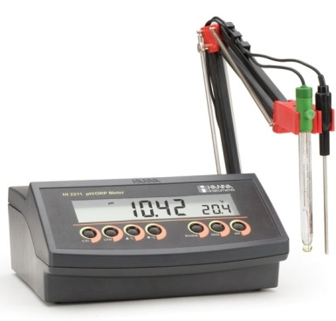
LECTURA DE PH ES NUMERICO

QUE ES UN PHMETRO DE CINTA COLORIMETRICA

Medición del pH por colorimetría: Se utilizan sustancias o compuestos orgánicos coloreados, que tiene la propiedad de cambiar de color cuando la concentración de protones o iones hidroxilo aumenta o disminuya. Se añade una o dos gotas de indicador a la solución problema y se compara con una gama de colores de concentración ya conocida y que contengan el mismo indicador.

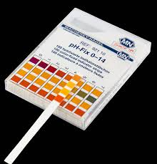

¿CUAL ES LA UNIDAD DE MEDIDA DE ESTE EQUIPO?

Escala Universal
El medidor de pH es un instrumento utilizado para medir la acidez o la alcalinidad de una solución, también llamado de pH. El pH es la unidad de medida que describe el grado de acidez o alcalinidad y es medido en una escala Universal que va de 0 a 14.
Las informaciones cuantitativas del valor del pH expresan el grado de acidez de un ácido o de una base en términos de la actividad de los iones de hidrógeno. El valor del pH de determinada sustancia está directamente relacionado a la proporción de las concentraciones de los iones de hidrógeno [H+] e hidroxilo [OH-].
- Si la concentración de H+ es mayor que la de OH-, el material es ácido; el valor del pH es menor que 7.
-Si la concentración de OH- es mayor que la de H+, el material es básico, con un pH con valor mayor que 7.
-Si las cantidades de H+ y de OH- son las mismas, el material es neutral y su pH es 7. Ácidos y bases tienen, respectivamente, iones de hidrógeno y de hidroxilo libres.

Los rangos de ph universal son:
1 a 5 escala de ACIDOS
6 a 7 escala de NEUTROS
8 a 14 escala de ALCALINOS

¿QUÉ SIGNIFICA EL TÉRMINO "PH"?

El término pH es derivado de "p", el símbolo matemático para logaritmo del inverso y "H", el símbolo del elemento químico "Hidrógeno".

MEDICION DE PH UTILIZANDO CINTAS DE PH

Una indicación aproximada del pH puede ser obtenida usando indicadores o cintas de pH, que cambian de color en función de la variación del nivel de pH. Esos indicadores presentan limitaciones en términos de exactitud y pueden ser difíciles de interpretar correctamente en muestras oscuras o coloridas.

Esta técnica se realiza agregando una o dos gotas de la solución sobre una cinta de papel indicador o bien sumergir la cinta en la solución contenida en un recipiente, se deja desarrollar por unos segundos el color y luego se compara con la gama de colores que vienen impresos en el envase que acompaña al papel indicador.

¿COMO APLICAR LAS MEDICIONES?

-La cinta mide cantidad de PH de una sustancia liquida.

En medios líquidos
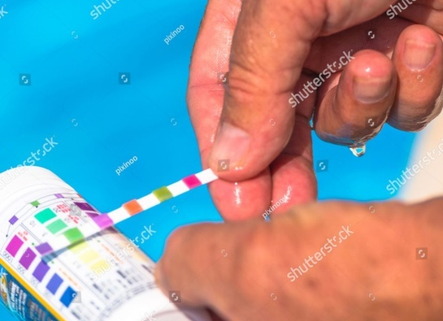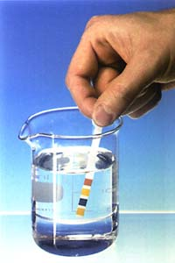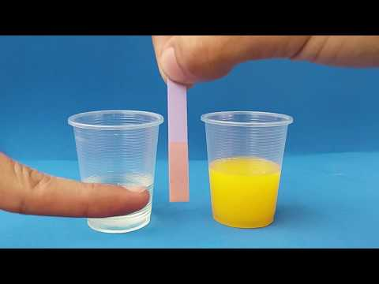

PARTES DE UNA CINTA DE PH

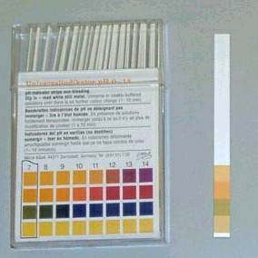
REACTIVOS QUIMICOS A SUMERGIR EN LIQUIDO DE MUESTRA
RANGO DE COLORES SEGÚN ESCALA UNIVERSAL DE 1 A 14
ASA PLASTICA PARA MANIPULAR

APLICACIÓN DE RANGOS OPTIMOS DE PH EN ALIMENTOS

TABLA DE RANGOS OPTIMOS DE PH EN ALIMENTOS
CARNES | LECHE | HUEVO | YOGURT
5,8 A 6,2 BUEN ESTADO  6,3 A 6,5 RIESGO ALTO  MAYOR PH 6,5 ALTERACION | PH 6,6 A 6,8 | CLARA HUEVO  NO MAYOR DE PH 8,8  YEMA DE HUEVO  NO MAYOR DE PH 6,9 | YOGURTH BATIDO  PAH 4,5 A 4,6

PROTOCOLO DE MEDICION CON CINTAS DE PH

1.-Asegurase que las cintas estén en su propio envase.
2.-Verificar que las cintas NO estén húmedas (estas son muy sensibles a reaccionar).
3.-La muestra a tomar PH debe ser liquida
4.-En caso de no ser liquida como carne se debe moler o picar la carne y agregar agua hervida o destilada en
Proporción 1 parte de carne por tres partes de agua y luego mezclar por 5 minutos.
5.-Manipular siempre del asa plástica blanca, nunca tocar los reactivos de colores para evitar que reacciones.
6.-Ahora puedes sumergir la cinta en el líquido producido dejando solo los colores de la cinta sumergidas.
7.-Se debe esperar a que las cintas reaccionen por un tiempo de 5 a 10 segundos.
8.-Una vez transcurrido el tiempo sacar la cinta y rápidamente comparar con la gama de colores de Escala dePH Universal.
9.-Una vez terminada la medición de pH registre.
9.-Finalmente compare con los rangos óptimos de pH y concluir el estado de calidad químico del alimento

MEDIDAS DE PREVENCION EN EL USO DE CINTAS DE PH

-No manipule por la parte donde están los reactivos de colores, utilice tomar por el asa plástica.
-Al reaccionar la cinta al ser sumergida en un líquido esta cambiara de color el cual debe a la brevedad ser determinado, comparando con una gama de colores por tabla anexa.
-Registre el color observado, compare este color con la tabla de colores y ph anexa, esta determinara el valor del ph de la muestra.
-El docente en guías de especialidad profundizara en estos temas y aplicara casos para practicar con estos equipos y reactivos.
-los rangos y escalas para comparar resultados serán publicados en guías de especialidad
- No humedecer, no tocar con dedos los reactivos de colores

¿Qué pasa si no cumplen los Ph en los alimentos?

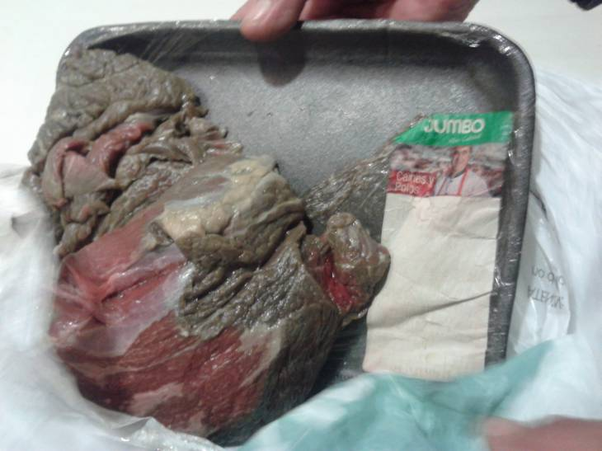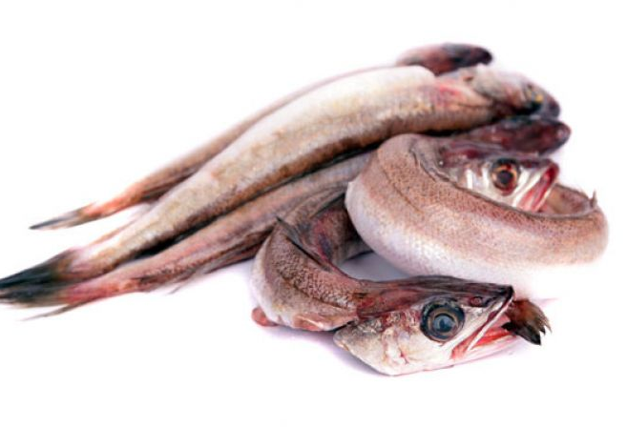

PUEDE OCACIONAR:

- Los alimentos se expone a Contaminación Química interna de putrefacción

- Perdida de sus características organolépticas, sensoriales (color aroma, sabor)

- Alteraciones químicas externas graves como formación de limo bacteriano

PREGUNTAS DE APLICACIÓN DE LA GUIA N°2 DEL KIT.

1.- ¿La putrefacción y la fermentación pueden ser medidos por ph? Fundamente su respuesta.

2.- ¿Cuál son las medidas de prevención al utilizar cintas de ph y porque?

3.- Exponga tres ventajas y tres desventajas al utilizar cintas de ph en vez de un phmetro digital.

4.- Realice las siguientes mediciones de Ph utilizando las Cintas colorimétricas asignado en el KIT y protocolo de medición. Luego compara con los datos de tabla de rangos óptimos de PH y concluye por cada registro.

Evidencia con una foto la acción ejecutada y adjunta a esta guía.

- pollo refrigerado (moler y mezclar con agua hervida antes de medir. Ver protocolo)
- pescado fresco (moler y mezclar con agua hervida antes de medir. Ver protocolo)
- agua potable
- jugo de limón
- yogurt
- cloro
- clara y yema de huevo ( separar clara de yema)

